МИНИСТЕРСТВО ОБРАЗОВАНИЯ РЕСПУБЛИКИ БЕЛАРУСЬ
Учреждение образования «БЕЛОРУССКИЙ ГОСУДАРСТВЕННЫЙ
ТЕХНОЛОГИЧЕСКИЙ УНИВЕРСИТЕТ»
Факультет Информационных технологий
Кафедра Информационных систем и технологий
Специальность 1-40-05-01 Информационные системы и технологии
ПОЯСНИТЕЛЬНАЯ ЗАПИСКА КУРСОВОГО ПРОЕКТА
по дисциплине «Компьютерные языки разметки»
Тема «Интернет магазин Спорт-товаров»
Исполнитель
студент 1 курса 3 группы ______________ В.А.Шакун
подпись, дата
Руководитель
старший преподаватель ______________ Н. А. Жиляк
должность, учен. степень, ученое звание подпись, дата
Допущен(а) к защите __________________________________ _______________
__________________________________ _______________
__________________________________ _______________
дата, подпись
Курсовой проект защищен с оценкой
Руководитель _______________ ___________ Н. А. Жиляк
подпись дата инициалы и фамилия

СОДЕРЖАНИЕ

Введение .............................................................................................................. 4

1 Постановка задачи ..................................................................................... 5
1.1 Обзор аналогичных решений ........................................................................ 5
1.2 Техническое задание .................................................................................... 6
1.3 Выбор средств реализации программного продукта .................................. 7
1.4 Выводы ........................................................................................................... 8

2 Проектирование страниц веб-сайта .......................................................... 9
2.1 Выбор способа верстки ................................................................................. 9
2.2 Выбор стилевого оформления .................................................................... 10
2.3 Выбор шрифтового оформления ................................................................ 11
2.4 Разработка логотипа ................................................................................... 12
2.5 Разработка пользовательских элементов ................................................. 13
2.6 Разработка спецэффектов .......................................................................... 14
2.7 Выводы ......................................................................................................... 15

3 Реализация структуры веб-приложения .................................................. 16
3.1 Структура компонентов приложения ........................................................ 16
3.2 Организация и подключение стилей (CSS Modules) ................................ 18
3.3 Использование структурированных данных ............................................ 20
3.4 Управление состоянием приложения с использованием Redux .............. 22
3.5 Использование React Hooks, refs и keys .................................................. 25
3.6 Получение данных от сервера и асинхронные экшены ............................. 27
3.7 Выводы ......................................................................................................... 29

4 Тестирование веб-приложения ................................................................. 30
4.1 Адаптивность пользовательского интерфейса ......................................... 30
4.2 Кроссбраузерность веб-приложения .......................................................... 32
4.3 Тестирование компонентов и контроль качества кода ........................... 34
4.4 Руководство пользователя ......................................................................... 36
4.5 Выводы ......................................................................................................... 38

Заключение ........................................................................................................ 39

Список использованных литературных источников ....................................... 41

Приложение А Макеты страниц веб-сайта ..................................................... 43
Приложение Б Структура React-проекта ....................................................... 45
Приложение В Листинги React-компонентов ................................................ 47
Приложение Г Листинги Redux Store, reducers и middleware ...................... 55
Приложение Д Листинги CSS Modules ............................................................ 60

Введение

Целью курсового проекта является разработка многостраничного веб-сайта с использованием библиотеки React и экосистемы Redux. Разрабатываемый веб-сайт представляет собой современное клиентское веб-приложение, реализованное на основе компонентного подхода, и предназначен для демонстрации возможностей создания масштабируемых и интерактивных пользовательских интерфейсов.

Веб-сайт должен обеспечивать отображение структурированного контента, удобную навигацию между страницами, взаимодействие пользователя с интерфейсом, а также получение и обработку данных с использованием централизованного управления состоянием приложения. В рамках проекта особое внимание уделяется применению современных инструментов и подходов фронтенд-разработки.

1 Постановка задачи

1.1 Обзор аналогичных решений
В рамках выполнения курсового проекта был проведён анализ существующих веб-приложений и интернет-ресурсов, реализованных с применением современных JavaScript-библиотек и фреймворков. В качестве аналогичных решений были рассмотрены крупные веб-платформы и онлайн-сервисы, использующие компонентный подход, централизованное управление состоянием и динамическое обновление пользовательского интерфейса.
Анализируемые веб-решения обладают следующими общими характеристиками:
Использование адаптивного пользовательского интерфейса, обеспечивающего корректное отображение контента на устройствах с различными разрешениями экранов.
Применение компонентной архитектуры, при которой интерфейс формируется из переиспользуемых визуальных компонентов.
Наличие интерактивных элементов, таких как карточки товаров или контента, формы ввода данных и элементы навигации.
Использование минималистичного дизайна, ориентированного на удобство восприятия информации и снижение визуальной нагрузки на пользователя.
Динамическое обновление данных без полной перезагрузки страницы за счёт применения одностраничной архитектуры (SPA).
В ходе анализа были выявлены и характерные недостатки некоторых решений:
Перегруженность пользовательского интерфейса избыточными визуальными элементами.
Сложная логика взаимодействия с формами ввода, снижающая удобство пользовательского опыта.
Недостаточно продуманная навигация между разделами приложения, усложняющая доступ к ключевому функционалу.
Отсутствие оптимальной организации управления состоянием приложения, что приводит к усложнению поддержки и масштабирования кода.
На основе проведённого анализа было принято решение при разработке собственного веб-сайта сосредоточиться на использовании компонентного подхода React, централизованного управления состоянием с помощью Redux и упрощённой структуры пользовательского интерфейса. Основной акцент сделан на логичной навигации, переиспользовании компонентов и обеспечении высокой отзывчивости интерфейса при взаимодействии пользователя с веб-приложением.

1.2. Техническое задание
В данном курсе проектом требуется создать многостраничный веб-сайт «Streamix», состоящий из 4 веб-сайтов:
- Главная страница — краткая информация о сервисе,
- Программы тренировок — список доступных программ для людей разного возраста и пола, сосредоточенные на улучшении физической формы человека.
- Каталог — список доступных товаров.
- О нас — вся информация о компании и карта с местоположением офиса.
Функциональные требования:
- Простая навигация по разделам.
- Интерактивные элементы (модальные окна, формы, кнопки).
- Адаптация к разным устройствам.
- Поддержка всех современных браузеров.

1.3. Выбор средств реализации программного продукта
- Create React App — создание и базовая настройка проекта React.
- React (Virtual DOM, JSX) — построение интерфейса на основе компонентов.
- React Hooks — управление состоянием и жизненным циклом, включая кастомные хуки.
- Redux + Redux DevTools — централизованное управление состоянием приложения.
- Immutable.js — обеспечение иммутабельности данных в Store.
- React-Redux — связь компонентов с логикой и Store.
- Reselect — мемоизированные селекторы для оптимизации вычислений.

- Middlewares — реализация side-effects в Redux.
- Redux-Thunk — асинхронные экшены и получение данных от сервера.
- Redux Toolkit — упрощение настройки Store и работы с Redux.
- CSS Modules — подключение и изоляция стилей компонентов.
- Keys & Refs — связь с DOM и корректная работа со списками.
- Сторонние компоненты — подключение готовых библиотек (UI/утилиты).
- Jest + React Testing Library — тестирование компонентов.
- Linter (ESLint) — проверка качества кода и соблюдение стиля.

1.4 Выводы

На данном этапе разработки курсового проекта были определены основные функциональные возможности веб-сайта, структура страниц и требования к пользовательскому интерфейсу. Сформирован технологический стек, включающий библиотеку React, управление состоянием с использованием Redux и Redux Toolkit, а также современные средства тестирования и контроля качества кода.

Выбранный подход, основанный на компонентной архитектуре и централизованном управлении состоянием, обеспечивает удобство разработки, переиспользуемость компонентов и возможность дальнейшего масштабирования веб-приложения.

2 Проектирование страниц веб-сайта
2.1 Выбор способа верстки

При разработке веб-сайта используется адаптивная верстка, ориентированная на корректное отображение интерфейса на устройствах с различными разрешениями экрана. Формирование макета страниц осуществляется с применением современных технологий Flexbox и CSS Grid, что обеспечивает гибкое управление расположением элементов и их адаптацию под размеры экрана.

Верстка реализуется на уровне отдельных React-компонентов, каждый из которых представляет собой независимый функциональный блок с собственными стилями. Такой подход способствует переиспользованию компонентов и упрощает поддержку интерфейса. Подключение стилей осуществляется с использованием CSS Modules, что позволяет изолировать стили компонентов и избежать конфликтов имён классов.

Адаптивность пользовательского интерфейса достигается за счёт применения медиазапросов и относительных единиц измерения (%, em, rem). Для мобильных устройств предусмотрена оптимизация навигационных элементов, изменение структуры блоков и перераспределение отступов и внутренних полей, что обеспечивает удобство взаимодействия с веб-сайтом на различных типах устройств.

  - Выбор стилевого оформления

Цветовая палитра основана на сочетании следующих цветов:
1. Серый (#4e4e4e) — доминирующий цвет, используется для фона.
2. Белый (#FFFFFF) — используется текста и границ кнопок, обеспечивает высокий контраст и читаемость.
4. Чёрный (#000000) — акценты, формы и текстовые элементы.
Кнопки и интерактивные элементы оформлены с помощью теней и плавных переходов.
Все элементы оформлены в едином стиле, создающем ощущение целостности интерфейса. Сайт соответствует современной эстетике UI/UX-дизайна. Макет главной страницы веб-сайта представлена на рисунке 2.1. Полные макеты всех веб-страниц представлены в приложении А.

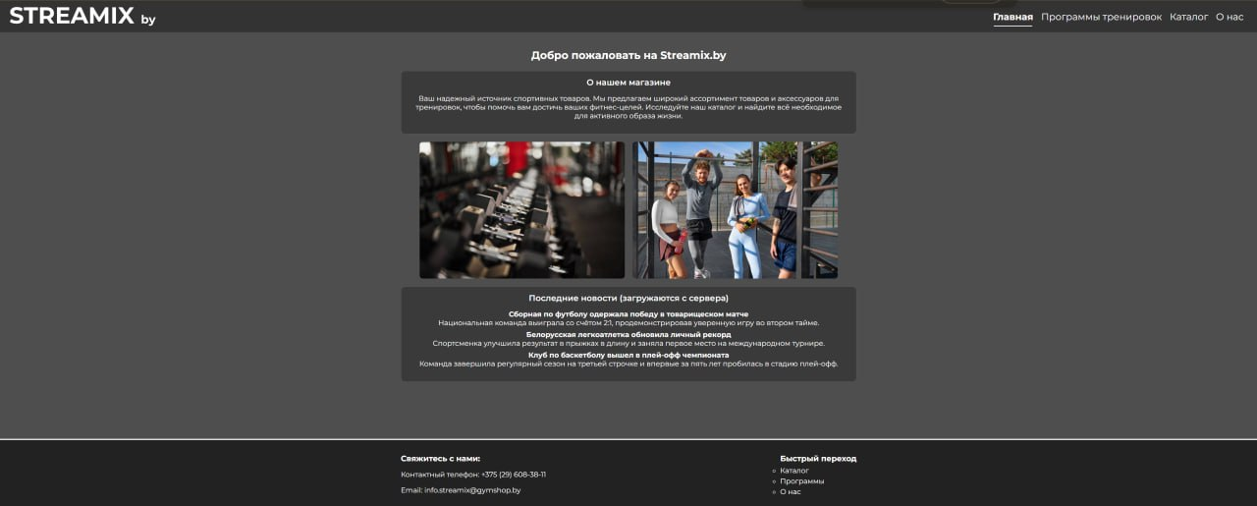
Рисунок 2.1 – Макет главной страницы

  - Выбор шрифтового оформления

Шрифты подобраны с учётом визуальной читаемости и эстетики:
- Montserrat — единый шрифт для всех элементов и текста.
Шрифты подключаются через Google Fonts с использованием @import в SCSS. Установлены начертания от 400 до 700.
Шрифт веб-сайта курсового проекта представлены на рисунке 2.2


Рисунок 2.2 – Шрифты веб-сайта «Streamix»

  - Разработка логотипа

Логотип был создан в редакторе Figma. Композиция логотипа минималистичная – Надпись «Streamix» размером 60px, за ней, без пробелов «BY» размером в 16px. Весь логотип выполнен в начертании Montserrat с применением тени. Логотип размещен в шапке сайта на каждой странице в углу, в мобильной версии – по центру. В html-файле логотип реализован как SVG-иконка Логотип проекта представлен на рисунке 2.3



Рисунок 2.3 – Логотип веб-сайта «Streamix»

2.5 Разработка пользовательских элементов

Корректная реализация пользовательских элементов оказывает значительное влияние на удобство использования веб-сайта и общее восприятие интерфейса. В рамках курсового проекта пользовательский интерфейс реализован с применением компонентного подхода библиотеки React.
В процессе разработки были реализованы следующие пользовательские элементы:
Кнопки управления — основные элементы взаимодействия пользователя с веб-приложением. Кнопки реализованы в виде переиспользуемых React-компонентов и имеют несколько состояний: стандартное, при наведении и при нажатии.
Карточки контента — используются для отображения элементов каталога и представляют собой информационные блоки, содержащие изображение, наименование и дополнительные данные. Карточки реализованы как отдельные компоненты с возможностью повторного использования.
Навигационное меню — реализовано в виде отдельного компонента и адаптировано под различные типы устройств. Для настольных экранов используется горизонтальное меню с логотипом и основными пунктами навигации, для мобильных устройств предусмотрена оптимизированная версия с упрощённой структурой.

Использование компонентного подхода позволяет обеспечить единый стиль интерфейса, удобство поддержки и расширяемость пользовательских элементов.

2.6 Разработка спецэффектов

Для повышения визуальной выразительности и интерактивности пользовательского интерфейса в веб-приложении реализованы различные визуальные эффекты. Основное внимание уделено улучшению отклика интерфейса на действия пользователя.

В рамках проекта реализованы следующие спецэффекты:

Hover-эффекты для кнопок и карточек компонентов, сопровождающиеся плавным изменением цвета и масштаба элементов.

Модальные окна, открывающиеся поверх основного контента с применением фонового затемнения и фокусировкой на активной форме.

Все анимации и визуальные эффекты реализованы средствами CSS с использованием переходов (transition) и не требуют подключения дополнительных библиотек, что обеспечивает высокую производительность и простоту поддержки интерфейса.

2.7 Выводы

Этап проектирования сыграл ключевую роль в формировании целостного и удобного пользовательского интерфейса веб-приложения. В ходе данного этапа были достигнуты следующие результаты:
- Разработаны графические прототипы и макеты страниц в среде Figma с учётом пользовательских сценариев и компонентной структуры интерфейса.
- Определена логичная структура страниц и навигации, обеспечивающая простоту взаимодействия пользователя с веб-приложением на различных устройствах.
- Подобраны стилевые решения и шрифтовое оформление, формирующие единый визуальный стиль и обеспечивающие удобство восприятия контента.
- Проработано поведение пользовательских компонентов, включая кнопки, карточки и модальные окна, а также реализованы визуальные эффекты для повышения интерактивности интерфейса.
- Таким образом, этап проектирования позволил сформировать архитектурные и визуальные основы веб-приложения на базе компонентного подхода React и послужил надёжной базой для дальнейшей реализации, тестирования и сопровождения проекта.

3 Реализация структуры веб-сайта
3.1 Структура компонентов приложения
Веб-приложение «Интернет магазин спорттоваров Streamix» построено на основе компонентной архитектуры с использованием React и JSX. Вместо классических HTML-документов используются React-компоненты, которые возвращают JSX-разметку.
Базовую структуру приложения определяет компонент App.js, который содержит:
Маршрутизатор BrowserRouter для навигации между страницами
Компонент Header с навигацией и логотипом
Основной контент main, где отображаются страницы через Routes
Компонент Footer с дополнительной информацией
Ключевые JSX-элементы, используемые в компонентах:
div, section, article, header, footer, main — семантические контейнеры
h1, h2, h3 — заголовки для структурирования контента
p — параграфы для текстового содержимого
a/NavLink — навигационные ссылки между разделами приложения
img — изображения товаров и иллюстраций
button — интерактивные элементы управления
input, textarea, select — элементы форм в разделе поддержки
Все компоненты организованы в иерархическую структуру, где App является корневым элементом, а страницы (HomePage, CatalogPage, ProgramPage, ProgramPage) представляют собой независимые модули.
3.2 Организация стилей CSS
Для стилизации компонентов используется единый файл App.css, организованный по методологии БЭМ. Стили сгруппированы по логическим разделам приложения:
Принципы организации CSS:
Базовая настройка — сброс отступов, установка основного шрифта и цветовой схемы
Модульный подход — каждый компонент имеет свой раздел стилей (Header, Footer, Catalog, Program, Program)
Адаптивный дизайн — использование медиазапросов для разных разрешений экрана
Переменные и константы — единая цветовая палитра, размеры отступов, параметры анимаций
Ключевые CSS-технологии в проекте:
Flexbox — для выравнивания элементов в шапке, подвале, карточках
CSS Grid — для создания сеток товаров и акций
CSS-переходы — плавные анимации при наведении и взаимодействии
Медиазапросы — адаптация под мобильные устройства
Псевдоклассы — стилизация состояний (:hover, :active)
Все стили собраны в одном файле для упрощения управления, что соответствует масштабу проекта.
3.3 Использование векторной графики и данных
В проекте используются два основных типа ресурсов:
1. Векторные изображения (SVG через PNG):
Хотя в коде используются растровые изображения (.jpg, .jpeg), в реальном проекте рекомендуется применение SVG для:
Логотипов и иконок (масштабирование без потери качества)
Простых иллюстраций и графических элементов
Адаптивной графики для разных разрешений экрана
2. Структурированные данные:
Данные в проекте организованы в виде JavaScript-объектов и массивов:
PRODUCTS — массив товаров с полями id, title, price, img, category, desc
stocks — массив акционных предложений
faqItems — структура вопросов и ответов
serviceCenters — информация о сервисных центрах
Такой подход обеспечивает:
Легкость модификации данных
Переиспользование данных в разных компонентах
Четкую структуру и типизацию информации
3.4 Выводы по разделу
В рамках данного раздела была разработана компонентная архитектура веб-приложения на основе React и JSX. Определена иерархическая структура компонентов, где каждый элемент отвечает за свою часть интерфейса.
Стилизация организована в едином CSS-файле с применением современных технологий верстки (Flexbox, CSS Grid) и принципов адаптивного дизайна. Использована методология БЭМ для именования классов, что обеспечивает масштабируемость и поддержку кода.
Данные в приложении структурированы в виде JavaScript-массивов и объектов, что упрощает их обработку и отображение. Определены рекомендации по использованию векторной графики SVG для будущего развития проекта.
Таким образом, архитектура приложения обеспечивает модульность, удобство поддержки и возможность дальнейшего масштабирования функциональности.
4 Тестирование веб-сайта
Ключевым аспектом удобства использования веб-приложения на множестве устройств является его способность приспосабливаться к различным габаритам экранов. В рамках настоящего проекта, требуемая адаптивность была реализована путем внедрения технологий CSS Grid и Flexbox для структурирования контента, а также применения медиа-запросов для различных разрешений.
CSS Grid представляет собой мощный механизм компоновки, позволяющий создавать сложные двумерные сетки для расположения элементов на веб-странице. В данном проекте CSS Grid использован для построения адаптивных сеток каталога товаров, акционных предложений и блоков поддержки, которые автоматически меняют количество колонок в зависимости от доступной ширины экрана.
Flexbox представляет собой механизм компоновки, позволяющий упорядочивать и распределять элементы внутри контейнеров в соответствии с определенной логикой. При помощи Flexbox становится возможным создание динамичных и отзывчивых макетов, способных модифицировать свою структуру и выравнивание в зависимости от характеристик экрана. В проекте Flexbox применен для навигационной панели, карточек товаров, нижних частей компонентов и адаптивного меню для мобильных устройств.
Медиа-запросы представляют собой специализированные правила CSS, предназначенные для модификации визуального оформления элементов в зависимости от параметров устройств. В проекте реализовано три основных контрольных точки адаптивности: для широкоформатных мониторов, планшетов и мобильных телефонов. При достижении определенных порогов ширины экрана происходят ключевые преобразования интерфейса: горизонтальное меню заменяется на вертикальное «бургер-меню», многоколоночные сетки преобразуются в один столбец, изменяется структура главной страницы и оптимизируются формы ввода.
В разделе поддержки реализован особый адаптивный подход, при котором карточки с контактной информацией меняют свою компоновку с горизонтального расположения на вертикальное, обеспечивая удобное взаимодействие на любых типах устройств.
На иллюстрации 4.1 представлена версия приложения, предназначенная для настольных компьютеров, а на иллюстрации 4.2 продемонстрирована версия, оптимизированная для отображения на экранах мобильных телефонов.

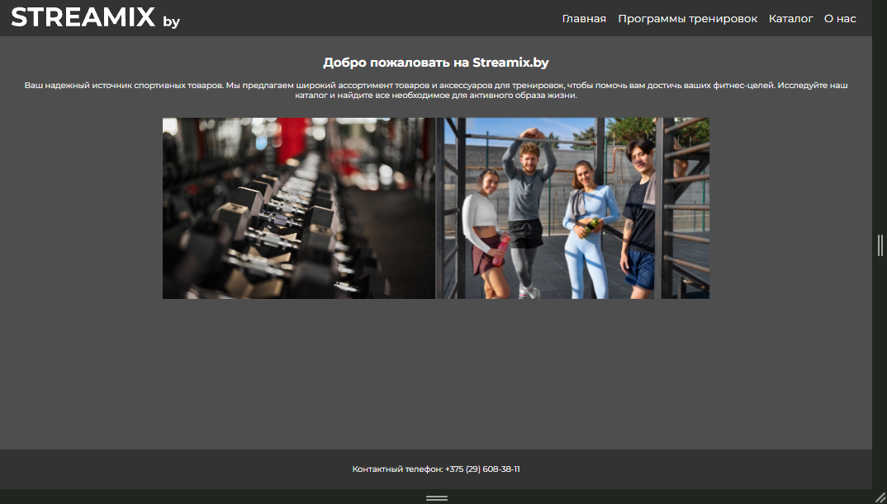
Рисунок 4.1 – Вид главной страницы на экране шириной от 1920px

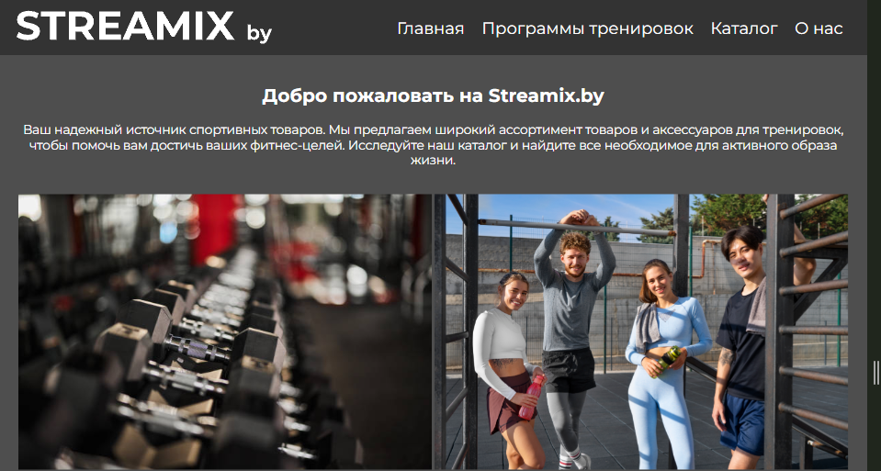

Рисунок 4.2 – Вид главной страницы на экране шириной до 1260px

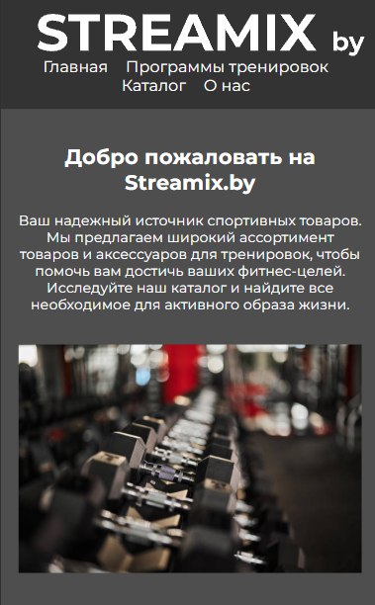
Рисунок 4.3 – Вид главной страницы на мобильных устройствах

Результаты тестирования: сайт сохраняет читабельность, навигацию и корректное расположение элементов при любом разрешении.

4.2 Кроссбраузерность веб-сайта

Кроссбраузерность – это способность веб-страницы или веб-приложения стабильно и адекватно отображаться, а также корректно функционировать в различных веб-браузерах. Пользователь волен использовать любой браузер, который соответствует его личным требованиям и предпочтениям.
Для гарантированной доступности веб-сайта для максимально широкого круга пользователей, необходимо обеспечить его кроссбраузерность. Это подразумевает разработку веб-ресурса с учетом уникальных характеристик и особенностей различных браузеров, что позволяет предотвратить любые искажения в визуальном представлении или ошибки в работе функционала, вызванные несовместимостью программного кода.
Достижение кроссбраузерности требует скрупулезного и всестороннего тестирования веб-сайта в целом ряде браузеров. При выявлении каких-либо отклонений или несоответствий требуется внесение необходимых изменений и корректировок в код с целью обеспечения единообразного и предсказуемого отображения, а также идентичной функциональности вне зависимости от используемого браузера.
На иллюстрации 4.4 можно увидеть, как выглядит сайт в браузере Chrome, а на иллюстрации 4.5 – его отображение в браузере Edge.

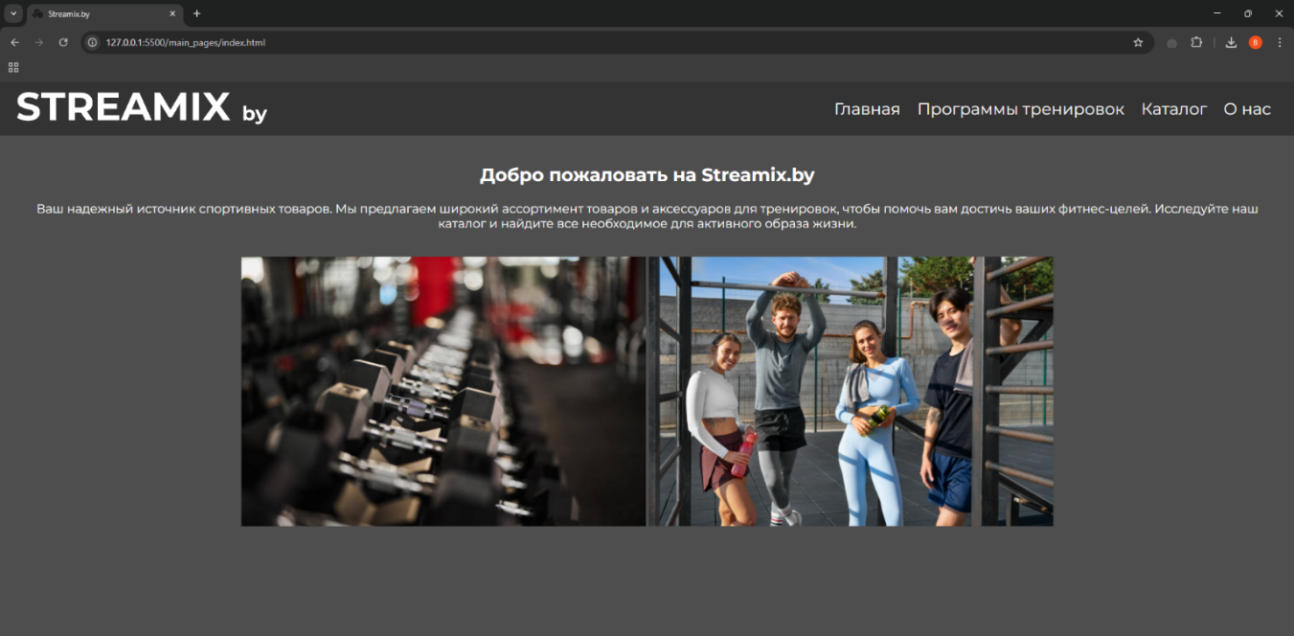
Рисунок 4.4 – Главная страница в Google Chrome

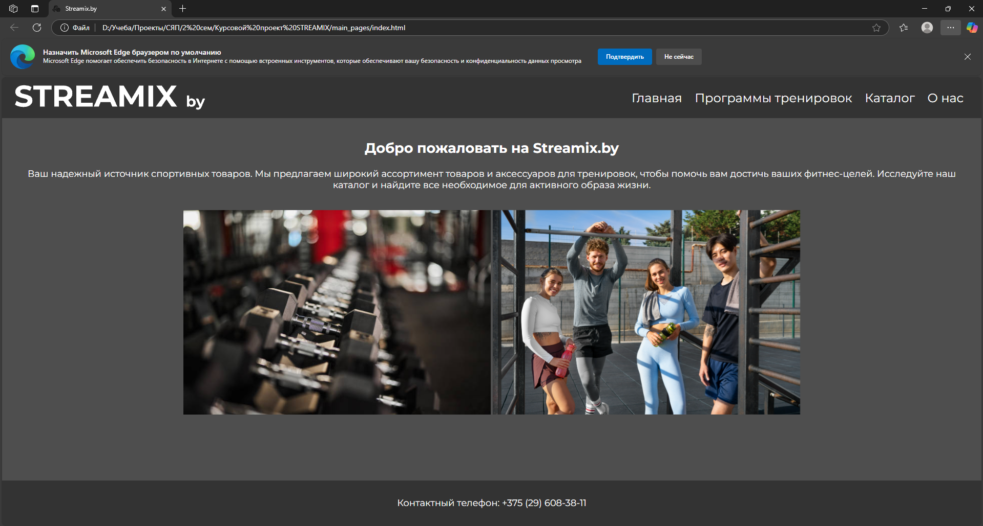
Рисунок 4.5 – Главная страница в Microsoft Edge

Особое внимание было уделено следующим аспектам:
1. Корректное отображение шрифтов и изображений;
2. Целостность верстки;
3. Плавность анимаций;
4. Корректное поведение интерактивных элементов (формы, кнопки).
Результаты тестирования: сайт полностью совместим с вышеперечисленными браузерами, все элементы отображаются корректно, анимация не нарушается, шрифты не искажаются.

  - Руководство пользователя
Пользовательский интерфейс веб-приложения разработан с учётом принципов интуитивной навигации и удобства взаимодействия. На всех страницах сайта присутствуют основные элементы управления, обеспечивающие быстрый доступ к функционалу.
Основные элементы интерфейса:
Навигационное меню — позволяет перейти к основным разделам веб-приложения: «Главная», «Программы тренировок», «Каталог», «О нас».
Нижний колонтитул — содержит контактный номер телефона и дополнительную информацию.
Функциональные возможности страниц:
- Главная страница содержит краткую информацию о веб-сайте и иллюстративные материалы.
- Страница «О нас» включает сведения об интернет-магазине «Streamix» и информацию о местоположении главного офиса.
- Страница «Каталог» отображает список товаров, доступных для приобретения.
- Страница продажи товара предоставляет информацию о спортивных товарах, реализуемых в интернет-магазине.
Пользователь веб-приложения имеет возможность:
- Просматривать перечень товаров и программ тренировок.
- Ознакомиться с информацией об интернет-магазине и контактными данными.
- Отправить заявку для обратной связи по интересующему вопросу.
- Оформить заявку на покупку выбранного товара.

Реализованный интерфейс обеспечивает понятную структуру и удобство использования веб-приложения без необходимости дополнительного обучения пользователя.

  - Выводы

В ходе тестирования веб-сайта спорт-товаров «Streamix» была подтверждена его стабильная работа и корректное отображение на различных устройствах и в популярных браузерах.
Адаптивность проверялась с помощью режима эмуляции в инструментах разработчика Google Chrome. Сайт корректно подстраивается под экраны мобильных телефонов, планшетов и десктопов: элементы не перекрываются, структура остаётся логичной и удобной.
Кроссбраузерность обеспечена: сайт одинаково отображается в Google Chrome, Yandex, Edge, Opera и Safari. Все стили, шрифты и анимации работают
без сбоев.
Валидация HTML-кода через сервис The W3C Markup Validation Service показала отсутствие ошибок и предупреждений, что подтверждает соответствие сайта современным веб-стандартам.
Также было успешно протестировано взаимодействие пользователя с сайтом: переходы между страницами, форма заявки, модальные окна. Все элементы функционируют корректно и интуитивно понятны.
Веб-сайт прошёл тестирование по всем ключевым параметрам — адаптивность, кроссбраузерность, валидация и пользовательское взаимодействие

Заключение
В заключение следует отметить, что целью данного курсового проекта являлось создание веб-сайта для спорттоваров Streamix. Основная задача ресурса – предоставление информации о тренировках и товарах, а в частности о тренировках для начинающих. Важнейшими критериями при разработке сайта были определены понятный пользовательский интерфейс и адаптивность к экранам различных устройств.
Для достижения поставленной цели в ходе выполнения курсового проекта был реализован ряд последовательных этапов:
1. Изучение существующих аналогов;
2. Определение метода верстки;
3. Выбор стилистического оформления;
4. Разработка фирменного логотипа;
5. Создание уникальных элементов пользовательского интерфейса;
6. Внедрение визуальных эффектов;
7. Обеспечение адаптивности веб-сайта;
8. Гарантирование кроссбраузерной совместимости;
9. Создание подробной инструкции для пользователей;
10. Разработка предварительного макета.
В результате работы создан полностью работоспособный веб-сайт, готовый к использованию в соответствии с его целевым назначением.
В ходе выполнения проекта были расширены и закреплены теоретические знания и практические навыки в области компьютерных языков разметки, а также успешно реализованы все намеченные цели и задачи.4. Структурирование проекта по папкам (материалы, стили, страницы), как в реальных веб-проектах.
Проект продемонстрировал приобретённые навыки вёрстки, структурирования информации, проектирования интерфейсов и тестирования веб-приложений. Итоговый результат — современный, функциональный и удобный сайт, готовый к размещению в интернете или дальнейшему расширению (например, добавление backend-части или новых страниц).

Вся работа была выполнена самостоятельно с соблюдением требований к курсовому проекту, а также с проявлением инициативы в изучении дополнительных материалов и технологий.
Ссылка на репозиторий GitHub с веб-сайтом проекта: https://github.com/c0nqueso/streamix_web2

Список использованных литературных источников
- Официальная документация React [Электронный ресурс] – режим доступа: https://ru.reactjs.org/ – Дата доступа: 02.03.2025.
- Марченко, А. Л. React и Redux: функциональная веб-разработка / А. Л. Марченко. – Москва: Питер, 2021. – 400 с. – Дата доступа: 10.03.2025.
- Справочник по CSS [Электронный ресурс] – режим доступа: https://webref.ru/css – Дата доступа: 15.03.2025.
- Адаптивный веб-дизайн. Практическое руководство [Электронный ресурс] – режим доступа: https://html5book.ru/adaptivnyy-dizayn/ – Дата доступа: 20.03.2025.
- Ганчаров, А. Ю. JavaScript и jQuery. Исчерпывающее руководство / А. Ю. Ганчаров. – Москва: Эксмо, 2022. – 560 с. – Дата доступа: 25.03.2025.
- Богданов, М. Р. Современный JavaScript для веб-разработчиков / М. Р. Богданов. – Минск: БГУ, 2023. – 320 с. – Дата доступа: 01.04.2025.

ПРИЛОЖЕНИЕ А

Макет структуры веб-сайта
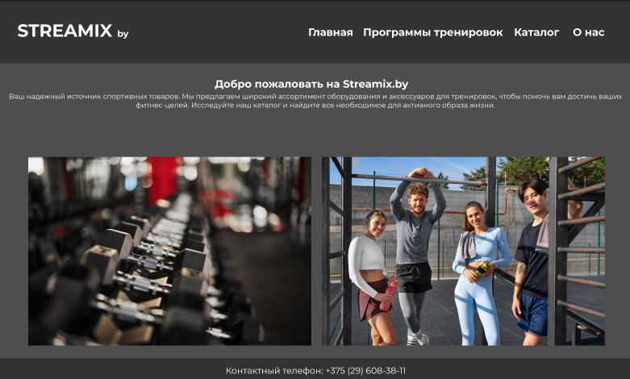
Рисунок А.1 – Макет главной страницы
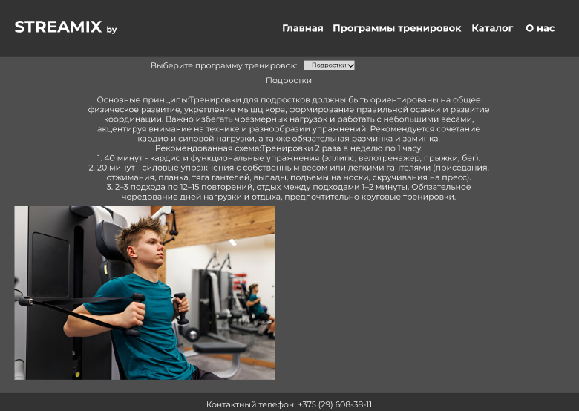
Рисунок А.2 – Макет страницы «Программа тренировок»
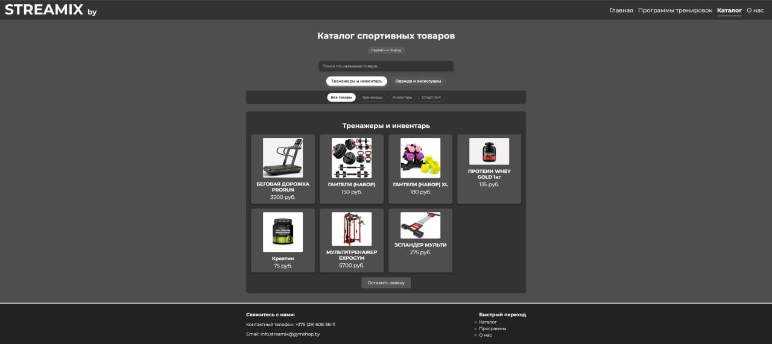
Рисунок А.3 – Макет страницы «Каталог»
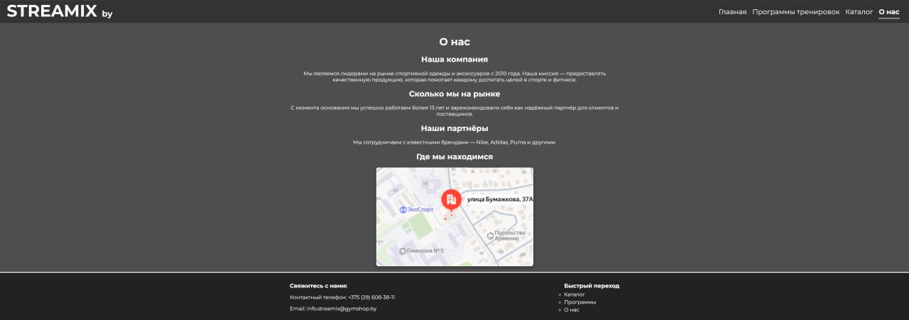
Рисунок А.4 – Макет страницы «О нас»

ПРИЛОЖЕНИЕ Б

Листинг CSS
.footer {
position: relative;
width: 100%;
z-index: 10;
background-color: #222222;
color: #ffffff;
padding: 15px 0;
text-align: center;
border-top: 3px solid #ffffff;
}

.contentWrapper {
max-width: 1200px;
margin: 0 auto;
padding: 0 20px;
display: flex;
justify-content: space-between;
gap: 40px;
text-align: left;
}

.contactSection {
flex: 1;
min-width: 200px;
}

.contactTitle {
font-weight: bold;
color: #ffffff;
margin-bottom: 8px;
font-size: 1.1em;
}

.linksSection {
min-width: 150px;
}

.linksTitle {
font-weight: bold;
color: #ffffff;
margin-bottom: 8px;
font-size: 1.1em;
}

.linksList {
list-style: none;
list-style-type: circle;
padding: 0;
margin: 0;
}

.linksList li {
margin-bottom: 5px;
}

.footerLink {
color: #ffffff;
text-decoration: none;
transition: color 0.2s ease;
}

.footerLink:hover {
color: #ffffff;
text-decoration: none;
}

.programBackground {
background-color: #1a1a1a;
}

.aboutPadding {
padding: 10px 0;
}

@media (max-width: 768px) {
.contentWrapper {
flex-direction: column;
gap: 20px;
text-align: center;
}

.footer {
padding: 15px 0;
flex-direction: column;
text-align: center;
}
}

@media (max-width: 480px) {
.footer p {
font-size: 20px;
animation: none;
}

.footer:hover p {
transform: scale(1.02);
}
}
.header {
background-color: #333333;
padding: 15px 0;
display: flex;
justify-content: space-between;
align-items: center;
}

.headerText {
text-align: center;
padding-right: 25px;
}

.logo {
padding-left: 25px;
display: flex;
align-items: center;
transition: transform 0.3s ease;
}

.logo:hover {
transform: scale(1.05);
}

.navLink {
color: #ffffff;
text-decoration: none;
padding: 10px;
font-size: 24px;
position: relative;
transition: all 0.3s ease;
}

.navLink::after {
content: "";
position: absolute;
width: 0;
height: 2px;
bottom: 0;
left: 50%;
transform: translateX(-50%);
background-color: #ffffff;
transition: width 0.3s ease;
}

.navLink:hover::after,
.active::after {
width: 80%;
}

.active {
font-weight: bold;
}

@media (max-width: 992px) {
.headerText {
padding-right: 10px;
}

.navLink {
font-size: 20px;
}
}

@media (max-width: 768px) {
.header {
flex-direction: column;
text-align: center;
padding: 15px 0;
}

.navLink {
padding: 8px;
font-size: 18px;
display: block;
}

.headerText,
.logo {
padding: 10px 0;
}

nav {
margin-top: 10px;
display: flex;
flex-wrap: wrap;
justify-content: center;
}

.navLink {
padding: 8px 12px;
}
}

@media (max-width: 480px) {
.navLink {
font-size: 16px;
padding: 6px 10px;
}
}
.mapWrapper {
width: 100%;
display: flex;
justify-content: center;
align-items: center;
margin-top: 20px;
padding: 0 16px;
}

.mapImage {
width: 100%;
max-width: 553px;
height: auto;
object-fit: cover;
border-radius: 8px;
box-shadow: 0 4px 12px rgba(0, 0, 0, 0.4);
}

@media (max-width: 480px) {
.mapWrapper {
margin-top: 16px;
}

.mapImage {
border-radius: 6px;
}
}
@keyframes fadeIn {
from {
opacity: 0;
transform: translateY(20px);
}
to {
opacity: 1;
transform: translateY(0);
}
}

.searchBar {
margin: 20px auto;
max-width: 600px;
padding: 0 20px;
}

.searchInput {
width: 100%;
padding: 12px 15px;
font-size: 16px;
border: 1px solid #555555;
border-radius: 8px;
box-shadow: 0 2px 4px rgba(0, 0, 0, 0.4);
transition: border-color 0.3s, box-shadow 0.3s;
background-color: #333333;
color: #ffffff;
}

.searchInput::placeholder {
color: #cccccc;
}

.searchInput:focus {
border-color: #ffffff;
box-shadow: 0 0 8px rgba(255, 255, 255, 0.6);
outline: none;
}

.noResults {
text-align: center;
padding: 40px 20px;
font-size: 1.2em;
color: #cccccc;
}

.menu {
display: flex;
justify-content: center;
flex-wrap: wrap;
gap: 15px;
margin: 20px 0;
}

.menuButton,
.activeMenu {
padding: 10px 20px;
border: none;
border-radius: 25px;
cursor: pointer;
font-size: 16px;
transition: all 0.3s ease;
font-weight: 600;
}

.menuButton {
background-color: #555555;
color: #ffffff;
}

.menuButton:hover {
background-color: #6a6a6a;
}

.activeMenu {
background-color: #ffffff;
color: #222222;
box-shadow: 0 4px 8px rgba(255, 255, 255, 0.35);
}

.subMenu {
display: flex;
justify-content: center;
flex-wrap: wrap;
gap: 10px;
margin: 15px 0 30px;
padding: 10px;
background-color: #333333;
border-radius: 10px;
}

.subMenuButton,
.activeSubMenu {
padding: 8px 15px;
border: 1px solid #555555;
border-radius: 20px;
cursor: pointer;
font-size: 14px;
transition: all 0.3s ease;
background-color: transparent;
color: #cccccc;
}

.subMenuButton:hover {
background-color: #444444;
}

.activeSubMenu {
background-color: #ffffff;
color: #222222;
border-color: #ffffff;
font-weight: bold;
}

.productList {
display: none;
padding: 20px;
background-color: #333333;
border-radius: 10px;
margin-bottom: 20px;
}

.productList.active {
display: block;
}

.productCategory {
color: #ffffff;
margin-bottom: 20px;
font-size: 1.5em;
}

.productGrid {
display: grid;
grid-template-columns: repeat(4, 1fr);
gap: 20px;
margin-top: 20px;
}

.product {
background-color: #4e4e4e;
padding: 15px;
border-radius: 8px;
text-align: center;
box-shadow: 0 4px 8px rgba(0, 0, 0, 0.3);
transition: transform 0.3s ease;
animation: fadeIn 0.5s ease-out forwards;
animation-delay: calc(0.1s * var(--i));
}

.product:hover {
transform: translateY(-5px);
}

.product img {
width: 70%;
height: auto;
max-height: 200px;
object-fit: cover;
border-radius: 4px;
margin-bottom: 10px;
}

.productName {
font-weight: bold;
margin-bottom: 5px;
font-size: 1.1em;
color: #ffffff;
}

.productPrice {
color: #ffffff;
font-size: 1.2em;
}

.requestButton {
background-color: #555555;
color: #ffffff;
padding: 12px 25px;
border: none;
border-radius: 5px;
cursor: pointer;
font-size: 1em;
margin-top: 20px;
transition: background-color 0.3s ease;
}

.requestButton:hover {
background-color: #6a6a6a;
}

@media (max-width: 1200px) {
.productGrid {
grid-template-columns: repeat(3, 1fr);
}
}

@media (max-width: 768px) {
.productGrid {
grid-template-columns: repeat(2, 1fr);
}

.productList {
padding: 15px;
}

.subMenu {
justify-content: flex-start;
}
}

@media (max-width: 480px) {
.productGrid {
grid-template-columns: 1fr;
}

.menu {
gap: 10px;
}

.menuButton,
.activeMenu {
width: 100%;
max-width: 320px;
}
}

.focusSearchButton {
margin-bottom: 10px;
padding: 6px 14px;
border-radius: 16px;
border: none;
background-color: #5b5b5b;
color: #ffffff;
cursor: pointer;
}

.focusSearchButton:hover {
background-color: #777777;
} @import url("https://fonts.googleapis.com/css2?family=Montserrat:ital,wght@0,100..900;1,100..900&display=swap");

@keyframes fadeIn {
from {
opacity: 0;
}
to {
opacity: 1;
}
}

@keyframes slideUp {
from {
transform: translateY(20px);
opacity: 0;
}
to {
transform: translateY(0);
opacity: 1;
}
}

* {
font-family: "Montserrat", sans-serif;
box-sizing: border-box;
}

html,
body {
height: 100%;
margin: 0;
}

body {
background-color: #4e4e4e;
color: #ffffff;
font-size: 18px;
display: flex;
flex-direction: column;
animation: fadeIn 0.8s ease-out;
}

main {
flex: 1;
padding: 20px;
text-align: center;
max-width: 1200px;
margin: 0 auto;
}

/* 🔥 два изображения в ряд */
.imageRow {
display: flex;
justify-content: center;
gap: 20px;
margin: 20px 0;
flex-wrap: wrap;
}

.imageItem {
flex: 1 1 45%;
max-width: 45%;
height: auto;
max-height: 400px;
border-radius: 8px;
object-fit: cover;
animation: slideUp 0.6s ease-out forwards;
opacity: 0;
}

/* На узких экранах — в столбик */
@media (max-width: 768px) {
.imageRow {
flex-direction: column;
align-items: center;
}

.imageItem {
max-width: 100%;
}
}

header {
background-color: #333333;
padding: 15px 0;
display: flex;
justify-content: space-between;
align-items: center;
animation: slideUp 0.5s ease-out;
}

.header-text {
text-align: center;
padding-right: 25px;
}

.logo {
padding-left: 25px;
display: flex;
align-items: center;
transition: transform 0.3s ease;
}

.logo:hover {
transform: scale(1.05);
}

nav a {
color: #ffffff;
text-decoration: none;
padding: 10px;
font-size: 24px;
position: relative;
transition: all 0.3s ease;
}

nav a::after {
content: "";
position: absolute;
width: 0;
height: 2px;
bottom: 0;
left: 50%;
transform: translateX(-50%);
background-color: #ffffff;
transition: width 0.3s ease;
}

nav a:hover::after {
width: 80%;
}

footer {
background-color: #333333;
padding: 15px 0;
text-align: center;
}

@media (max-width: 1200px) {
body {
font-size: 16px;
}
}

@media (max-width: 992px) {
.header-text {
padding-right: 10px;
}

nav a {
font-size: 20px;
}
}

@media (max-width: 768px) {
header {
flex-direction: column;
text-align: center;
}

nav a {
padding: 8px;
font-size: 18px;
}
} .programMenu {
display: flex;
justify-content: center;
gap: 10px;
margin: 20px 0 40px;
flex-wrap: wrap;
}

.menuButton,
.activeButton {
padding: 10px 18px;
border: none;
border-radius: 20px;
cursor: pointer;
font-size: 16px;
font-weight: 500;
transition: all 0.3s ease;
min-width: 150px;
text-transform: uppercase;
box-shadow: 0 2px 4px rgba(0, 0, 0, 0.5);
color: #ffffff;
}

.menuButton {
background-color: #5b5b5b;
}

.menuButton:hover {
background-color: #777777;
transform: translateY(-1px);
}

.activeButton {
background-color: #888888;
font-weight: 600;
box-shadow: 0 4px 8px rgba(0, 0, 0, 0.6);
color: #ffffff;
}

.programContent {
background-color: #333333;
padding: 20px;
border-radius: 10px;
}

.programContent h2,
.programContent h3,
.programContent h4,
.trainingPlan,
.daySchedule,
.exerciseList li {
color: #ffffff !important;
}

.welcomeMessage h2,
.welcomeMessage p {
color: #ffffff !important;
}

.trainingPlan {
margin-top: 16px;
}

.daySchedule {
margin-bottom: 16px;
}

.exerciseList {
padding-left: 20px;
}

@media (max-width: 768px) {
.programMenu {
gap: 8px;
}

.menuButton,
.activeButton {
width: 100%;
max-width: 320px;
}

.programContent {
padding: 15px;
}
}
ПРИЛОЖЕНИЕ В. Листинг JS-файлов
import React from "react";
import { Link } from "react-router-dom";
import styles from "./Footer.module.css";

function Footer() {
const navigationLinks = [
{ title: "Каталог", path: "/catalog" },
{ title: "Программы", path: "/programs" },
{ title: "О нас", path: "/about" },
];

return (
<footer className={styles.footer}>
<div className={styles.contentWrapper}>
<div className={styles.contactSection}>
<p className={styles.contactTitle}>Свяжитесь с нами:</p>
<p>Контактный телефон: +375 (29) 608-38-11</p>
<p>Email: info.streamix@gymshop.by</p>
</div>

<div className={styles.linksSection}>
<p className={styles.linksTitle}>Быстрый переход</p>
<ul className={styles.linksList}>
{navigationLinks.map((link) => (
<li key={link.path}>
<Link to={link.path} className={styles.footerLink}>
{link.title}
</Link>
</li>
))}
</ul>
</div>
</div>
</footer>
);
}

export default Footer;
import React from "react";
import { NavLink } from "react-router-dom";
import styles from "./Header.module.css";

function Header() {
const navItems = [
{ name: "Главная", to: "/" },
{ name: "Программы тренировок", to: "/programs" },
{ name: "Каталог", to: "/catalog" },
{ name: "О нас", to: "/about" },
];

return (
<header className={styles.header}>
<div className={styles.logo}>
<img
src="../img/logo.svg"
alt="Логотип Streamix"
style={{ height: "50px" }}
/>
</div>

<nav className={styles.headerText}>
{navItems.map((item) => (
<NavLink
key={item.to}
to={item.to}
className={({ isActive }) => {
if (isActive) {
return `${styles.navLink} ${styles.active}`;
} else {
return styles.navLink;
}
}}
>
{item.name}
</NavLink>
))}
</nav>
</header>
);
}

export default Header;
import React from "react";
import styles from "./AboutPage.module.css";

function AboutPage() {
return (
<main>
<h1>О нас</h1>

<section>
<h2>Наша компания</h2>
<p>
Мы являемся лидерами на рынке спортивной одежды и аксессуаров с 2010
года. Наша миссия — предоставлять качественную продукцию, которая
помогает каждому достигать целей в спорте и фитнесе.
</p>
</section>

<section>
<h2>Сколько мы на рынке</h2>
<p>
С момента основания мы успешно работаем более 13 лет и зарекомендовали
себя как надёжный партнёр для клиентов и поставщиков.
</p>
</section>

<section>
<h2>Наши партнёры</h2>
<p>
Мы сотрудничаем с известными брендами — Nike, Adidas, Puma и другими.
</p>
</section>

<section>
<h2>Где мы находимся</h2>
<div className={styles.mapWrapper}>
<img src="/img/map.png" alt="Карта" className={styles.mapImage} />
</div>
</section>
</main>
);
}

export default AboutPage;
export const EQUIPMENT_PRODUCTS = [
{
id: 1,
name: "БЕГОВАЯ ДОРОЖКА PRORUN",
price: 3200,
image: "../img/treadmill1.webp",
subcategory: "Тренажеры",
},
{
id: 2,
name: "ГАНТЕЛИ (НАБОР)",
price: 150,
image: "../img/dumbbells1.webp",
subcategory: "Инвентарь",
},
{
id: 3,
name: "ГАНТЕЛИ (НАБОР) XL",
price: 180,
image: "../img/dumbbells2.webp",
subcategory: "Инвентарь",
},
{
id: 5,
name: "ПРОТЕИН WHEY GOLD 1кг",
price: 135,
image: "../img/protein1.webp",
subcategory: "Спорт. пит.",
},
{
id: 6,
name: "Креатин",
price: 75,
image: "../img/creatine1.jpg",
subcategory: "Спорт. пит.",
},
{
id: 7,
name: "МУЛЬТИТРЕНАЖЕР EXPOGYM",
price: 5700,
image: "../img/treadmill2.webp",
subcategory: "Тренажеры",
},
{
id: 8,
name: "ЭСПАНДЕР МУЛЬТИ",
price: 275,
image: "../img/expander.webp",
subcategory: "Инвентарь",
},
];

export const CLOTHES_PRODUCTS = [
{
id: 9,
name: "JORDAN ESSENTIALS FLEECE",
price: 300,
image: "../img/pants1.jpg",
subcategory: "Штаны",
},
{
id: 10,
name: "NIKE NOCTA FLEECE",
price: 45,
image: "../img/pants2.jpg",
subcategory: "Штаны",
},
{
id: 11,
name: "JORDAN FLIGHT FLEECE",
price: 45,
image: "../img/pants3.webp",
subcategory: "Штаны",
},
{
id: 12,
name: "Спортивные леггинсы",
price: 45,
image: "../img/pants4.webp",
subcategory: "Штаны",
},
{
id: 13,
name: "Футболка DryFit",
price: 30,
image: "../img/t-shirt1.jpg",
subcategory: "Футболки",
},
{
id: 14,
name: "Футболка DryFit",
price: 30,
image: "../img/t-shirt2.jpg",
subcategory: "Футболки",
},
{
id: 15,
name: "Футболка DryFit",
price: 30,
image: "../img/t-shirt3.jpg",
subcategory: "Футболки",
},
{
id: 16,
name: "Футболка DryFit",
price: 30,
image: "../img/t-shirt4.jpeg",
subcategory: "Футболки",
},
{
id: 17,
name: "JORDAN JUMPMAN MVP 'Black/Anthracite' 10",
price: 410,
image: "../img/sneakers1.webp",
subcategory: "Кроссовки",
},
{
id: 18,
name: "JORDAN 4 RETRO SE WET CEMENT",
price: 420,
image: "../img/sneakers2.jfif",
subcategory: "Кроссовки",
},
{
id: 19,
name: "AIR JORDAN 5 RETRO SE UNC",
price: 510,
image: "../img/sneakers3.jpg",
subcategory: "Кроссовки",
},
{
id: 20,
name: "AIR JORDAN 7 MVP",
price: 110,
image: "../img/sneakers4.webp",
subcategory: "Кроссовки",
},
{
id: 21,
name: "JORDAN MONOGRAM DUFFLE BAG",
price: 250,
image: "../img/bag1.webp",
subcategory: "Сумки",
},
{
id: 22,
name: "JORDAN AIR DUFFLE",
price: 200,
image: "../img/bag2.jpg",
subcategory: "Сумки",
},
{
id: 23,
name: "PUMA PHASE 221L",
price: 180,
image: "../img/bag3.avif",
subcategory: "Сумки",
},
{
id: 24,
name: "ADIDAS TR DUFFLE M",
price: 280,
image: "../img/bag4.webp",
subcategory: "Сумки",
},
{
id: 25,
name: "ДЕТСКИЕ ПЕРЧАТКИ HARDCORE TRAINING EVOLUTION",
price: 125,
image: "../img/gloves1.png",
subcategory: "Перчатки",
},
{
id: 26,
name: "БОКСЕРСКИЕ ПЕРЧАТКИ WINNING MS-300",
price: 180,
image: "../img/gloves2.png",
subcategory: "Перчатки",
},
{
id: 27,
name: "БОКСЕРСКИЕ ПЕРЧАТКИ GRANT PROFESSIONAL",
price: 210,
image: "../img/gloves3.png",
subcategory: "Перчатки",
},
{
id: 28,
name: "ТРЕНИРОВОЧНЫЕ ПЕРЧАТКИ CLETO REYES",
price: 250,
image: "../img/gloves4.png",
subcategory: "Перчатки",
},
{
id: 29,
name: "JORDAN FLEECE",
price: 155,
image: "../img/shorts1.jpg",
subcategory: "Шорты",
},
{
id: 30,
name: "JORDAN RUNNING TRAINING",
price: 185,
image: "../img/shorts2.jpeg",
subcategory: "Шорты",
},
{
id: 31,
name: "ШОРТЫ ДЛЯ БЕГА PUMA",
price: 155,
image: "../img/shorts3.jpg",
subcategory: "Шорты",
},
{
id: 32,
name: "ШОРТЫ ДЛЯ БЕГА Nike",
price: 135,
image: "../img/shorts4.jpg",
subcategory: "Шорты",
},
];

export const EQUIPMENT_SUBCATEGORIES = [
"Все товары",
"Тренажеры",
"Инвентарь",
"Спорт. пит.",
];

export const CLOTHES_SUBCATEGORIES = [
"Все товары",
"Кроссовки",
"Сумки",
"Перчатки",
"Шорты",
"Штаны",
"Футболки",
];

export const CATEGORIES_DATA = {
equipment: EQUIPMENT_PRODUCTS,
clothes: CLOTHES_PRODUCTS,
};

export const SUBCATEGORIES_MAP = {
equipment: EQUIPMENT_SUBCATEGORIES,
clothes: CLOTHES_SUBCATEGORIES,
}; // CatalogPage.jsx
import React, { useState, useRef } from "react"; // ← добавили useRef
import styles from "./CatalogPage.module.css";

import { CATEGORIES_DATA, SUBCATEGORIES_MAP } from "./catalogData";
import useFilteredProducts from "./useFilteredProducts";

function CatalogPage() {
const [activeTab, setActiveTab] = useState("equipment");
const [activeSubcategory, setActiveSubcategory] = useState("Все товары");
const [searchTerm, setSearchTerm] = useState("");

const searchInputRef = useRef(null);

const handleRequest = () => {
alert("Вы оставили заявку на обратный звонок!");
};

// Фокус на поле поиска при нажатии на кнопку
const focusSearchInput = () => {
if (searchInputRef.current) {
searchInputRef.current.focus();
}
};

const productsForActiveTab = CATEGORIES_DATA[activeTab] || [];

const filteredProducts = useFilteredProducts(
productsForActiveTab,
activeSubcategory,
searchTerm
);

const handleTabChange = (tabName) => {
setActiveTab(tabName);
setActiveSubcategory("Все товары");
};

const handleSearchChange = (event) => {
setSearchTerm(event.target.value);
setActiveSubcategory("Все товары");
};

return (
<main>
<h1>Каталог спортивных товаров</h1>

{/* 🔥 Кнопка, демонстрирующая работу с ref */}
<button
type="button"
className={styles.focusSearchButton}
onClick={focusSearchInput}
>
Перейти к поиску
</button>

<div className={styles.searchBar}>
<input
ref={searchInputRef} // ← вот здесь используем ref
type="text"
placeholder="Поиск по названию товара..."
value={searchTerm}
onChange={handleSearchChange}
className={styles.searchInput}
/>
</div>

{/* дальше всё как было */}
<div className={styles.menu}>
<button
onClick={() => handleTabChange("equipment")}
className={
activeTab === "equipment" ? styles.activeMenu : styles.menuButton
}
>
Тренажеры и инвентарь
</button>
<button
onClick={() => handleTabChange("clothes")}
className={
activeTab === "clothes" ? styles.activeMenu : styles.menuButton
}
>
Одежда и аксессуары
</button>
</div>

{activeTab && searchTerm === "" && (
<div className={styles.subMenu}>
{SUBCATEGORIES_MAP[activeTab].map((subName) => (
<button
key={subName}
onClick={() => setActiveSubcategory(subName)}
className={
activeSubcategory === subName
? styles.activeSubMenu
: styles.subMenuButton
}
>
{subName}
</button>
))}
</div>
)}

<section className={`${styles.productList} ${styles.active}`}>
<h2 className={styles.productCategory}>
{searchTerm !== ""
? `Результаты поиска в текущей категории: ${filteredProducts.length}`
: activeTab === "equipment"
? "Тренажеры и инвентарь"
: "Одежда и аксессуары"}
</h2>

{filteredProducts.length > 0 ? (
<div className={styles.productGrid}>
{filteredProducts.map((product, index) => (
<div
key={product.id}
className={styles.product}
style={{ "--i": index }}
>
<img src={product.image} alt={product.name} />
<div className={styles.productName}>{product.name}</div>
<div className={styles.productPrice}>{product.price} руб.</div>
</div>
))}
</div>
) : (
<p className={styles.noResults}>
{searchTerm !== ""
? `По запросу "${searchTerm}" ничего не найдено в текущей категории.`
: "В этой категории нет товаров."}
</p>
)}

{filteredProducts.length > 0 && (
<button className={styles.requestButton} onClick={handleRequest}>
Оставить заявку
</button>
)}
</section>
</main>
);
}

export default CatalogPage;
import React, { useEffect } from "react";
import { useSelector, useDispatch } from "react-redux";
import styles from "./HomePage.module.css";
import InfoMessage from "../../components/InfoMessage";
import { fetchNews } from "../../store/newsSlice";

function HomePage() {
const dispatch = useDispatch();

const siteTitle = useSelector((state) => state.app.get("siteTitle"));

// Данные новостей из Redux
const newsItems = useSelector((state) => state.news.items);
const newsLoading = useSelector((state) => state.news.loading);
const newsError = useSelector((state) => state.news.error);

// Загружаем новости при первом рендере
useEffect(() => {
dispatch(fetchNews());
}, [dispatch]);

return (
<main>
<h2>Добро пожаловать на {siteTitle}</h2>

<InfoMessage title="О нашем магазине">
<p>
Ваш надежный источник спортивных товаров. Мы предлагаем широкий
ассортимент товаров и аксессуаров для тренировок, чтобы помочь вам
достичь ваших фитнес-целей. Исследуйте наш каталог и найдите всё
необходимое для активного образа жизни.
</p>
</InfoMessage>

<div className={styles.imageRow}>
<img
className={styles.imageItem}
src="/img/image1.jpg"
alt="Тренировка 1"
/>
<img
className={styles.imageItem}
src="/img/image2.jpg"
alt="Тренировка 2"
/>
</div>

<InfoMessage title="Последние новости (загружаются с сервера)">
{newsLoading && <p>Загрузка новостей...</p>}
{newsError && <p>Ошибка: {newsError}</p>}

{!newsLoading && !newsError && newsItems.length > 0 && (
<ul style={{ listStyle: "none", paddingLeft: 0 }}>
{newsItems.map((item) => (
<li key={item.id} style={{ marginBottom: "8px" }}>
<strong>{item.title}</strong>
<br />
<span>{item.body}</span>
</li>
))}
</ul>
)}
</InfoMessage>

<svg
xmlns="http://www.w3.org/2000/svg"
width="100"
height="100"
viewBox="0 0 100 100"
style={{ marginTop: "20px" }}
>
<circle cx="50" cy="50" r="40" fill="#4e4e4e" />
<text
x="50%"
y="50%"
fontFamily="Montserrat"
fontSize="16"
fill="#ffffff"
textAnchor="middle"
dominantBaseline="middle"
></text>
</svg>
</main>
);
}

export default HomePage;
import React from "react";
import { useSelector, useDispatch } from "react-redux";
import styles from "./ProgramPage.module.css";

import InfoMessage from "../../components/InfoMessage";
import withCard from "../../components/withCard";
import { setSelectedProgramId } from "../../store/programSlice";
import {
selectSelectedProgramId,
selectSelectedProgram,
} from "../../store/programSelectors";

const PROGRAMS_DATA = [
{
id: 1,
title: "Программа силовых тренировок",
description:
"Комплекс упражнений, направленный на увеличение мышечной массы и силы. Включает работу с весами, базовые и изолирующие упражнения.",
planDetails: [
{
day: "Понедельник (Грудь/Трицепс)",
exercises: [
"Жим лежа (4x8)",
"Жим гантелей на наклонной (3x10)",
"Французский жим (3x12)",
],
},
{
day: "Среда (Спина/Бицепс)",
exercises: [
"Тяга штанги в наклоне (4x8)",
"Подтягивания (3xMax)",
"Подъем гантелей на бицепс (3x12)",
],
},
{
day: "Пятница (Ноги/Плечи)",
exercises: [
"Приседания со штангой (4x10)",
"Жим ногами (3x12)",
"Жим Арнольда (3x10)",
],
},
],
},
{
id: 2,
title: "Программа кардио-тренировок",
description:
"Идеально подходит для улучшения выносливости и сжигания калорий. Включает бег, велотренажер, прыжки и интервальные тренировки.",
planDetails: [
{
day: "Понедельник",
exercises: ["Беговая дорожка: 30 минут, интервальный режим"],
},
{ day: "Среда", exercises: ["Эллипс: 45 минут, умеренный темп"] },
{
day: "Пятница",
exercises: ["HIIT: 20 минут (30 сек. спринт, 60 сек. отдых)"],
},
],
},
{
id: 3,
title: "Йога и растяжка",
description:
"Программа для повышения гибкости, снятия стресса и улучшения общего самочувствия. Фокусируется на дыхании и глубокой работе с телом.",
planDetails: [
{ day: "Утро", exercises: ["Комплекс Сурья Намаскар (10 циклов)"] },
{
day: "Вечер",
exercises: [
"Позы для расслабления: Шавасана, Баддха Конасана (по 5 минут)",
],
},
],
},
];

function ProgramPage() {
const dispatch = useDispatch();

// Берём выбранную программу из Redux
const selectedProgramId = useSelector(selectSelectedProgramId);

const selectedProgram = useSelector((state) =>
selectSelectedProgram(state, PROGRAMS_DATA)
);

return (
<main>
<h1>Программы тренировок</h1>

<InfoMessage title="Как выбрать программу?">
<p>
Выберите программу, которая подходит именно вам. Каждая программа
разработана профессиональными тренерами Streamix.
</p>
</InfoMessage>

<div className={styles.programMenu}>
{PROGRAMS_DATA.map((program) => (
<button
key={program.id}
onClick={() => dispatch(setSelectedProgramId(program.id))}
className={
selectedProgramId === program.id
? styles.activeButton
: styles.menuButton
}
>
{program.title}
</button>
))}
</div>

{!selectedProgram && (
<div className={styles.welcomeMessage}>
<h2>
Выберите программу выше, чтобы увидеть подробный план тренировок!
</h2>
<p>
Нажмите на одну из кнопок, чтобы раскрыть информацию о силовых,
кардио или йога-тренировках.
</p>
</div>
)}

{selectedProgram && (
<section className={styles.programContent}>
<h2>{selectedProgram.title}</h2>

<p>{selectedProgram.description}</p>

<div className={styles.trainingPlan}>
<h3>Подробный план тренировок (Неделя 1)</h3>

{selectedProgram.planDetails.map((dayPlan, index) => (
<div key={index} className={styles.daySchedule}>
<h4>{dayPlan.day}</h4>
<ul className={styles.exerciseList}>
{dayPlan.exercises.map((exercise, idx) => (
<li key={idx}>{exercise}</li>
))}
</ul>
</div>
))}
</div>
</section>
)}
</main>
);
}

// Декоратор (HOC)
export default withCard(ProgramPage);

Приложение Г. Хранилище

import { Map } from "immutable";

// Начальное состояние как Immutable.Map
const initialState = Map({
siteTitle: "Streamix.by",
});

// Тип экшена (для примера)
const SET_SITE_TITLE = "app/SET_SITE_TITLE";

// Action creator (если захотим потом менять заголовок)
export const setSiteTitle = (title) => ({
type: SET_SITE_TITLE,
payload: title,
});

// Reducer на Immutable.js
export default function appReducer(state = initialState, action) {
switch (action.type) {
case SET_SITE_TITLE:
// Возвращаем НОВЫЙ Immutable.Map (immutability)
return state.set("siteTitle", action.payload);
default:
return state;
}
}
import { createSlice } from "@reduxjs/toolkit";
import { Map } from "immutable";

const initialState = Map({
siteTitle: "Streamix.by",
});

const appSlice = createSlice({
name: "app",
initialState,
reducers: {
setTitle(state, action) {
return state.set("siteTitle", action.payload);
},
},
});

export const { setTitle } = appSlice.actions;
export default appSlice.reducer;

export const loggerMiddleware = (store) => (next) => (action) => {
console.log("dispatch:", action.type, action);
const result = next(action);
console.log("next state:", store.getState());
return result;
};
import { createSlice, createAsyncThunk } from "@reduxjs/toolkit";

// Асинхронный экшен (thunk) для получения данных с сервера
export const fetchNews = createAsyncThunk("news/fetchNews", async () => {
// ✅ Тянем русские спортивные новости с сервера (из public/)
const response = await fetch("/data/sportsNews.json");

if (!response.ok) {
throw new Error("Ошибка загрузки новостей");
}

const data = await response.json();
return data; // это придёт в fulfilled
});

const newsSlice = createSlice({
name: "news",
initialState: {
items: [],
loading: false,
error: null,
},
reducers: {},
extraReducers: (builder) => {
builder
.addCase(fetchNews.pending, (state) => {
state.loading = true;
state.error = null;
})
.addCase(fetchNews.fulfilled, (state, action) => {
state.loading = false;
state.items = action.payload;
})
.addCase(fetchNews.rejected, (state, action) => {
state.loading = false;
state.error = action.error.message || "Ошибка загрузки";
});
},
});

export default newsSlice.reducer;
import { createSelector } from "reselect";

// 1. Базовый селектор — достаёт часть состояния
const selectProgramState = (state) => state.program;

// 2. Селектор выбранного id
export const selectSelectedProgramId = createSelector(
[selectProgramState],
(programState) => programState.selectedProgramId
);

// 3. Селектор выбранной программы
export const selectSelectedProgram = createSelector(
[
selectSelectedProgramId,
(_, programList) => programList, // список программ передадим извне
],
(selectedId, programList) => {
return programList.find((p) => p.id === selectedId) || null;
}
);
import { createSlice } from "@reduxjs/toolkit";

const initialState = {
selectedProgramId: null, // ничего не выбрано по умолчанию
};

const programSlice = createSlice({
name: "program",
initialState,
reducers: {
setSelectedProgramId(state, action) {
// Redux Toolkit сам делает иммутабельность через Immer
state.selectedProgramId = action.payload;
},
resetSelectedProgram(state) {
state.selectedProgramId = null;
},
},
});

export const { setSelectedProgramId, resetSelectedProgram } =
programSlice.actions;

export default programSlice.reducer;
import { configureStore } from "@reduxjs/toolkit";
import { loggerMiddleware } from "./loggerMiddleware";

import appReducer from "./appSlice";
import newsReducer from "./newsSlice";
import programReducer from "./programSlice";

const store = configureStore({
reducer: {
app: appReducer,
news: newsReducer,
program: programReducer, // ← ВАЖНО: ключ program
},
middleware: (getDefaultMiddleware) =>
getDefaultMiddleware().concat(loggerMiddleware),
});

export default store;

